PROJECTLOGBOEK
ESP32 CW MORSE TRAINER V2
Definitieve hardware-revisie • 13 september 2026
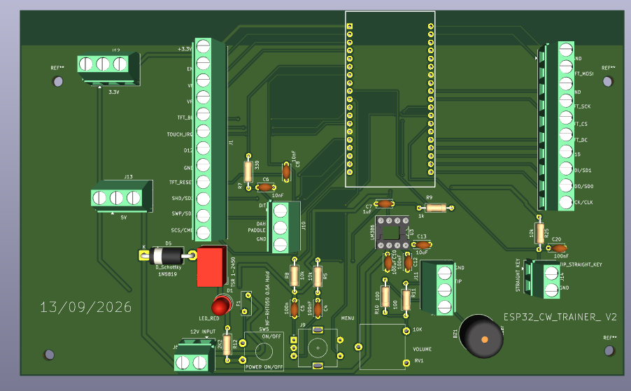

1. Projectdoel
Zelfstandige CW/Morse-trainer rond een 38-pins ESP32 DevKit met ESP32-WROOM-32D. De print ondersteunt TFT, rotary encoder/menu, paddle, straight key en audio via LM386/buzzer. De normale voeding gebeurt via een afzonderlijke 12 V ingang; USB-C op de DevKit is bedoeld voor programmeren.

2. Productiestatus
Controle | Status
PCB DRC | 0 overtredingen / 0 fouten / 0 waarschuwingen
Niet-verbonden items | 0
Schema-pariteit | 0
PCB-afmeting | 189,25 × 114,50 mm
Montagegaten | 4 × M3
Silkscreen | ESP32_CW_TRAINER_V2 • 13/09/2026
Gerberpakket | Definitieve F/B Cu, mask, silkscreen, Edge.Cuts, PTH en NPTH

3. Laatste PCB-revisie
Na het eerdere logboek zijn de projectbenaming op de PCB-silkscreen geplaatst en BZ1 (buzzer) verplaatst om de aansluiting beter bereikbaar te maken. De nieuwe PCB-afbeeldingen en productiebestanden horen bij deze revisie.

4. Voeding en programmering
12 V DC → F1 0,5 A polyfuse → POWER ON/OFF → TSR 1-2450 → 5 V naar de ESP32 DevKit. De rode POWER-led zit op de geschakelde 12 V zijde via R12 = 2,2 kΩ. Tijdens programmeren via USB wordt de 12 V hoofdvoeding uitgeschakeld.

5. ESP32-signaaltoewijzing
Functie | GPIO
TFT_DC | GPIO2
STRAIGHT_KEY | GPIO4
TFT_CS | GPIO5
TFT_RESET | GPIO13
TOUCH_IRQ | GPIO14
ENC_A / ENC_B | GPIO16 / GPIO17
TFT_SCK / TFT_MOSI | GPIO18 / GPIO23
AUDIO | GPIO25
ENC_SW | GPIO26
TFT_BL | GPIO27
DAH / DIT | GPIO32 / GPIO35
BUTTON_ADC | GPIO34

PCB-achterzijde
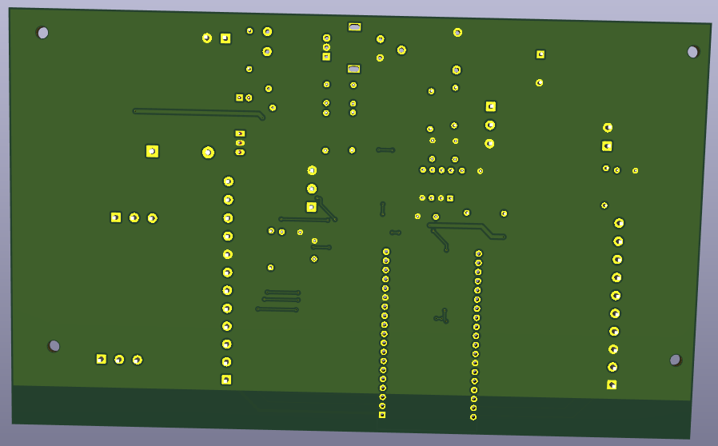
Definitieve 3D-weergave van de onderzijde van de ESP32 CW Morse Trainer V2.

6. Behuizing en assemblage
Het 3D-printbare kastpakket bevat bodem, deksel, frontpaneel, achterpaneel en OpenSCAD-bron. Controleer de werkelijk aangekochte paneelconnectoren mechanisch vóór de definitieve print. Test eerst de 5 V voeding zonder ESP32, plaats daarna de DevKit en test TFT, encoder, paddle/straight key en audio stapsgewijs.

7. Archivering
Bewaar samen: definitieve KiCad-bronbestanden, projectlokale ESP32_DevKit-footprintbibliotheek, Gerber/Drill-pakket, dit logboek, kastbestanden en de voor-/achteraanzichtafbeeldingen.

